## Розділ 5. Створення веб-додатку, як основи розроблюваної АСУП

### Розробка макетів для інтерфейсів користувачів та їх дизайну

Інтерфейс програми потребує особливої уваги при розробці проекту. Якісний дизайн програмного забезпечення відображає імідж компанії та її ставлення до потенційних клієнтів. Привабливий і оригінальний зовнішній вигляд продукту свідчить про бажання власника справити позитивне враження на відвідувачів та зацікавленість у їхній увазі й оцінці.

Професійно розроблений інтерфейс – це не просто естетична картинка, а й правильне розташування елементів протягом усього шляху взаємодії з програмою. Зрозумілий інтуїтивно інтерфейс ефективно спрямовує клієнта до бажаної мети. Якщо йдеться про магазин, то не обов'язково низькі ціни будуть визначальним фактором. Малоймовірно, що користувачі захочуть довіряти продавцю, який не приділив достатньо уваги оформленню свого проекту.

Якість інтерфейсу програми відіграє вирішальну роль у її засвоєнні новими користувачами. Неможливо надати персональні інструкції кожному клієнту, тому інтуїтивно зрозумілий інтерфейс має виконувати цю функцію.

Розроблена автоматизована система призначена для чотирьох категорій користувачів: начальника складу, менеджера з закупівель, комірника та технолога.

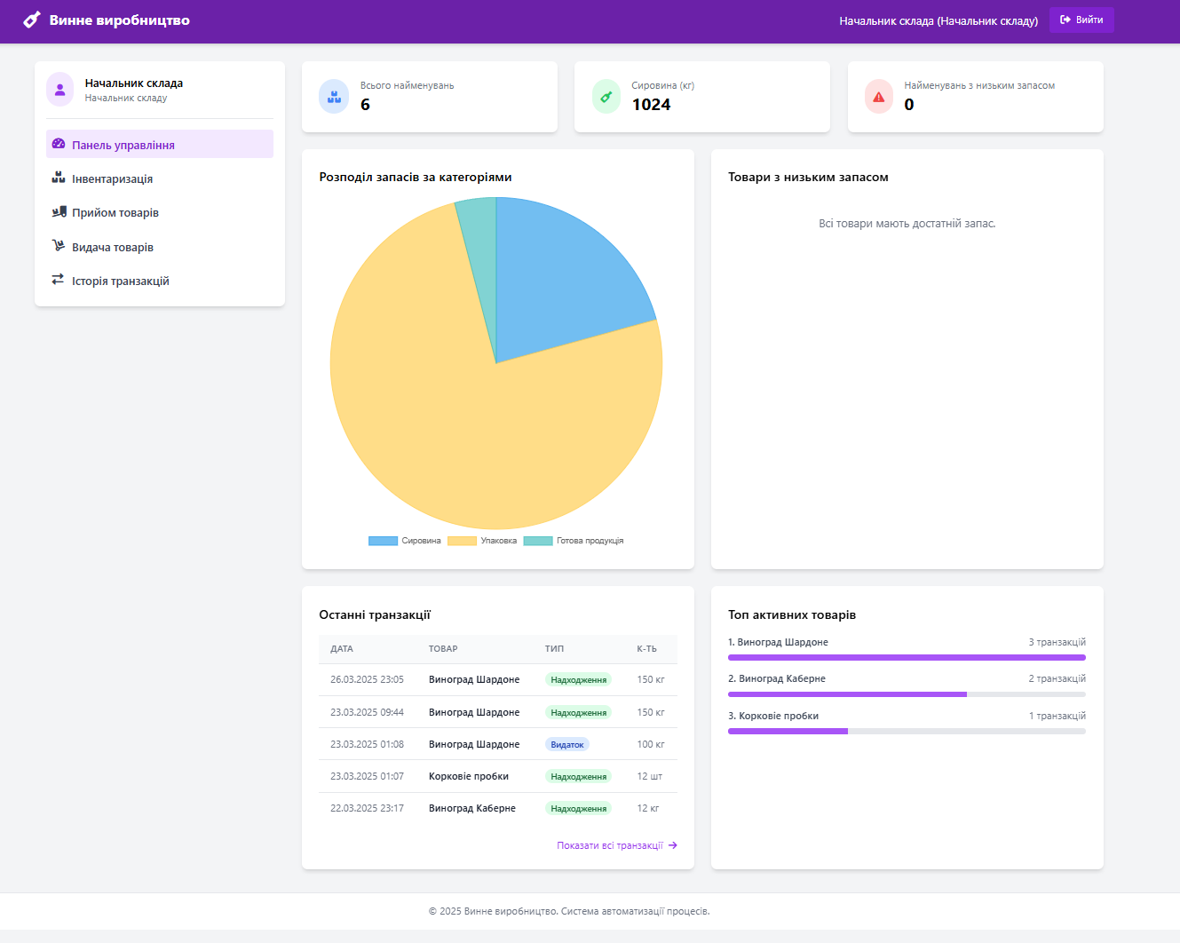

Рис. 5.1.1 – Макет інтерфейсу початкової сторінки для начальника складу

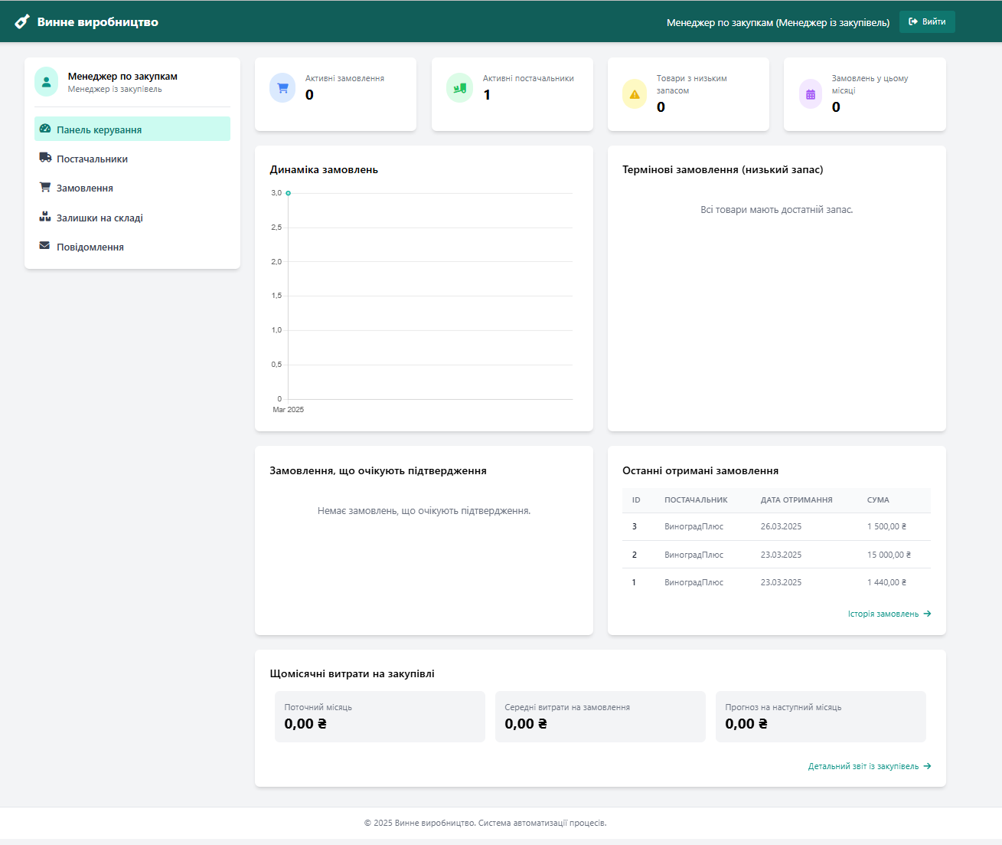

Рис. 5.1.2 – Макет інтерфейсу початкової сторінки для менеджера з закупок

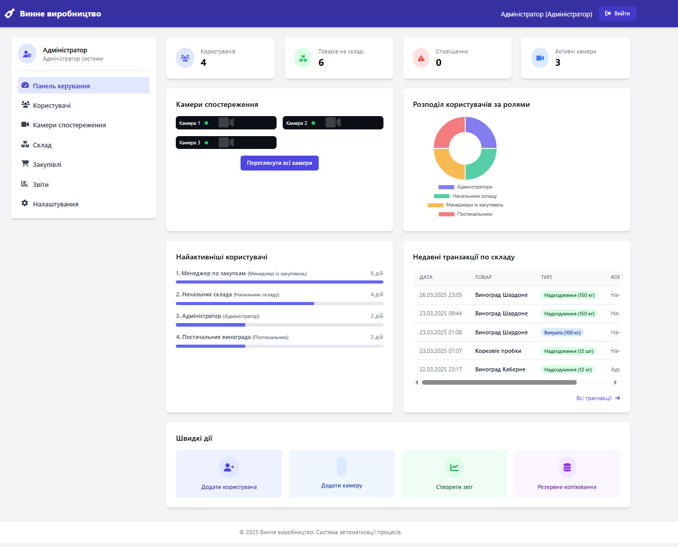

Рис. 5.1.3 – Макет інтерфейсу початкової сторінки для адміністратор

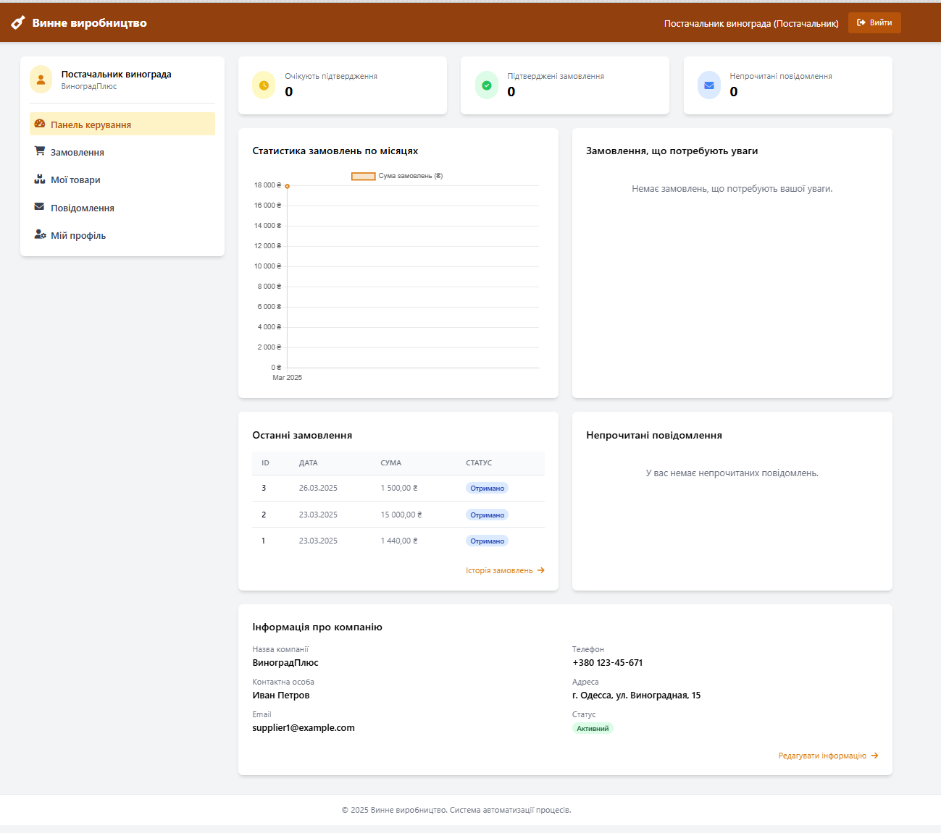

Рис. 5.1.4 – Макет інтерфейсу початкової сторінки для постачальника

### Верстка дизайн-макетів

*Розробка структури та меню програмного продукту*

Після створення структури програмного продукту переходимо до відтворення дизайн-макетів веб-додатку.

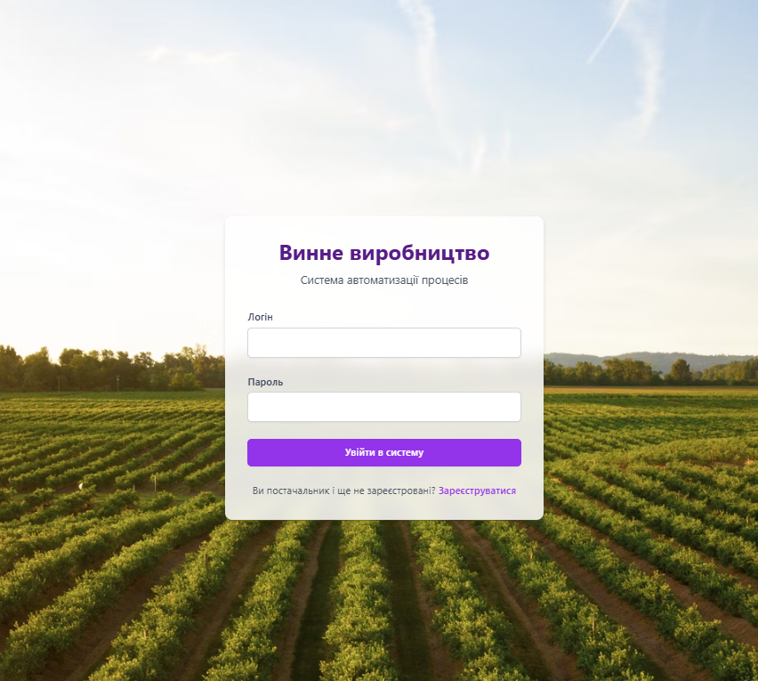

Рис. 5.2.2 – Макет головної сторінки веб-додатку

### Створення функціональних модулів програмного продукту

В дипломній роботі містяться такі функціональні модулі, як розробка форм для введення даних і подальшого запису (додавання) їх в БД, зміни і видалення даних, вибірка даних, формування заявок, платежів, звітів і діаграм, функцій обробки і розрахунків даних, функцій авторизації і управління користувачами програми, пошук сировини за штрих-кодом, функцій відео нагляду і т.д.

Перейдемо до розгляду функціональних можливостей користувача менеджера з замовлень

***Менеджер з замовлень*** відкриває із стрічки меню вкладку «Замовлення». Ми бачимо таблицю з номером замовлення, кодом постачальника, назвою фірми постачальника, датою замовлення, датою доставлення та іншими стовбцями.

Менеджер має можливість додавати замовлення, редагувати, видаляти. Підрахунок суми замовлення здійснюється автоматично.

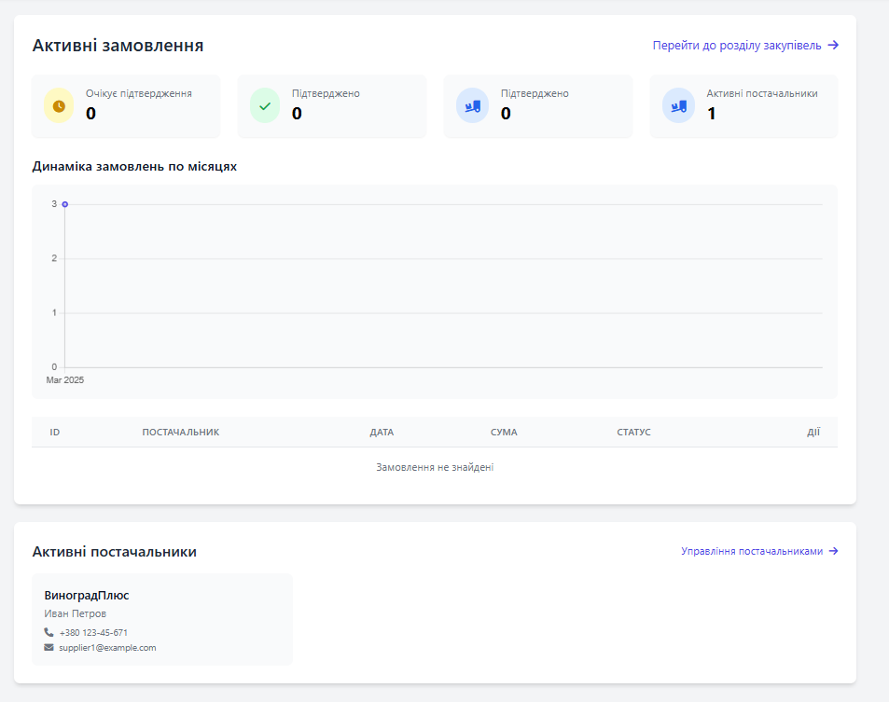

Рис.5.3.1- Вкладка «Замовлення»

В даних вкладках менеджер має можливість бачити постачальників сировини та матеріалів, бачити сировину та матеріали які необхідно до заказати на склад, а також має змогу обробляти пропозиції клієнтів.

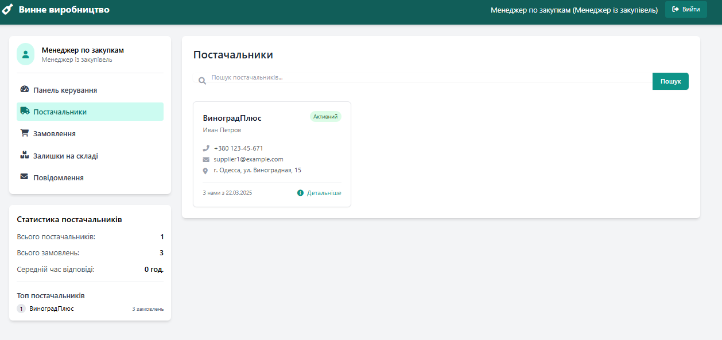

Рис.5.3.3 Вкладка «Постачальники»

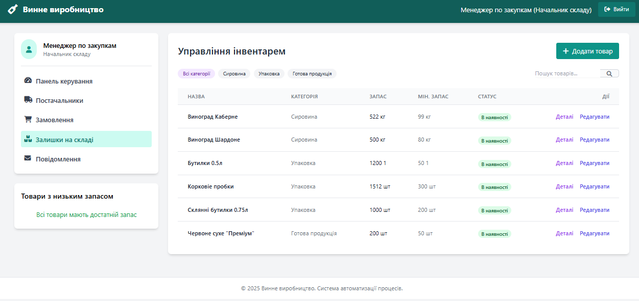

Рис.5.3.4 Вкладка «Залишки на складі»

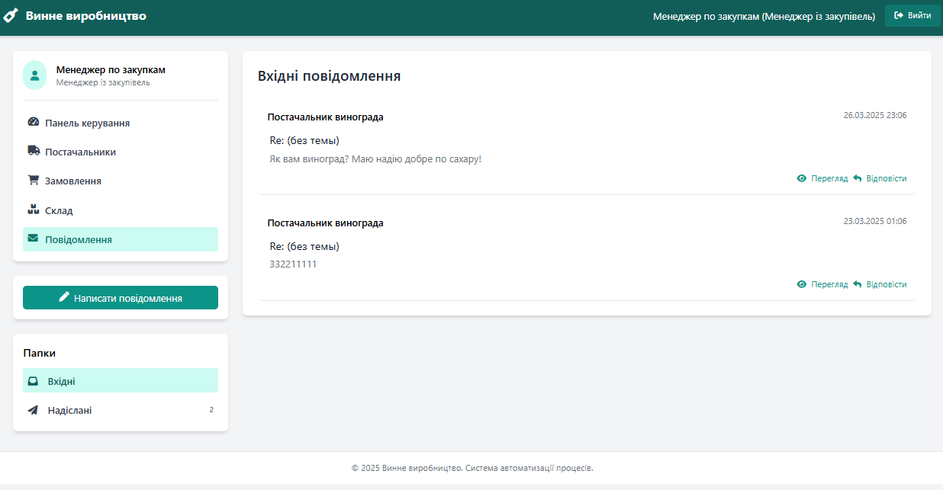

Рис.5.3.4 Вкладка «Повідомлення»

Розглянемо можливості користувача ***«Комірника».***

***Комірник*** має доступ до вкладки «Склад», в якій містяться таблиці «Сырье на складе», «Материалы на складе». В даній вкладці комірник займається введенням обліку сировини та матеріалів, що знаходяться на складі.

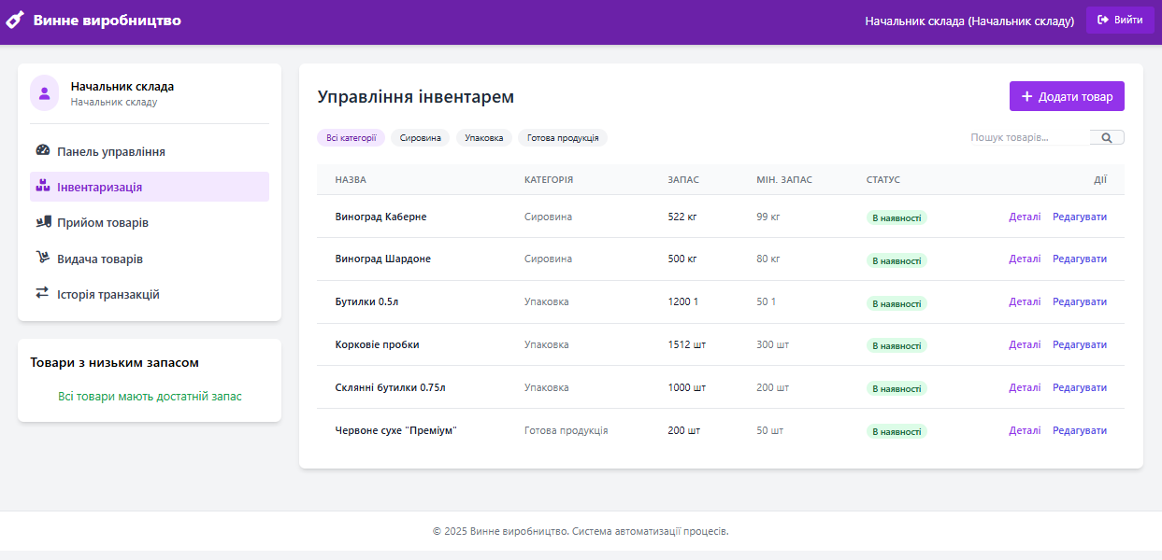

Рис.5.3.5 Вкладка «Інвентаризація»

Також ***комірник*** слідкує за приходом сировини та матеріалів на склад.

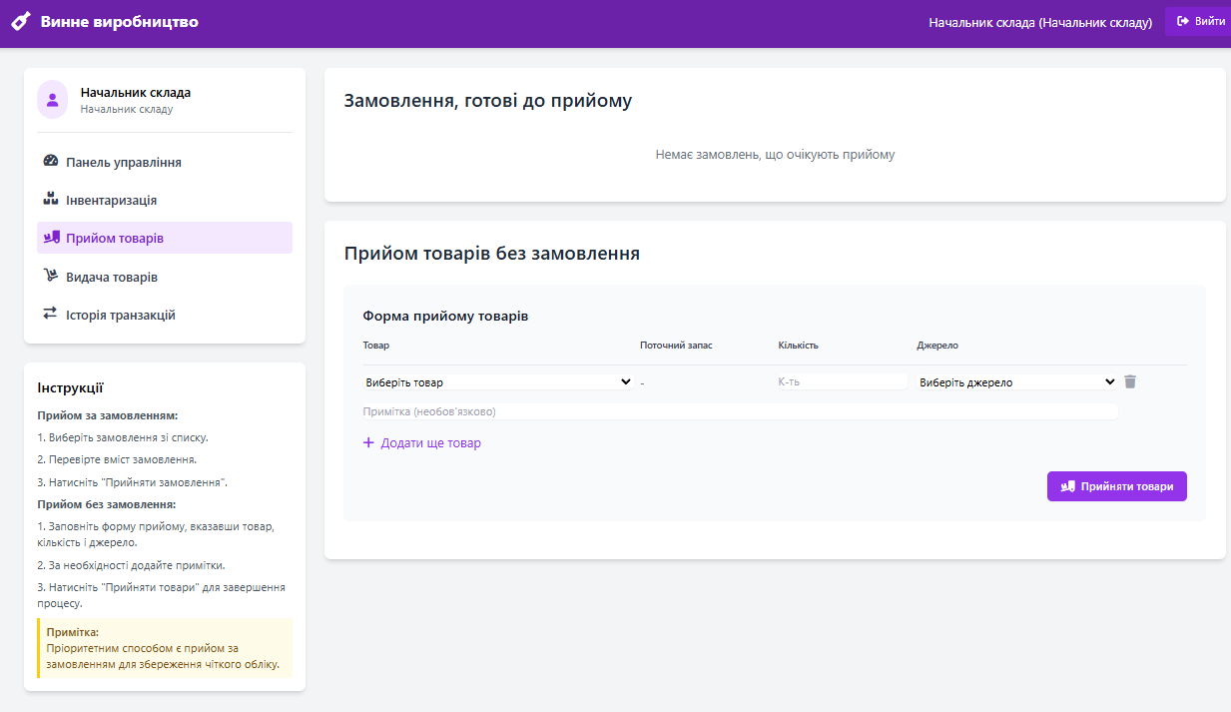

Рис.5.3.5 Вкладка «Прийом товарів»

***Начальник складу*** має доступ до таких вкладок як «Інвентаризація»,

«Прийом\Видача товарів», «Історія транзакцій».

В цих таблицях є можливість додавання, видалення даних, формування накладних (накладна на сировину, накладна на матеріали).

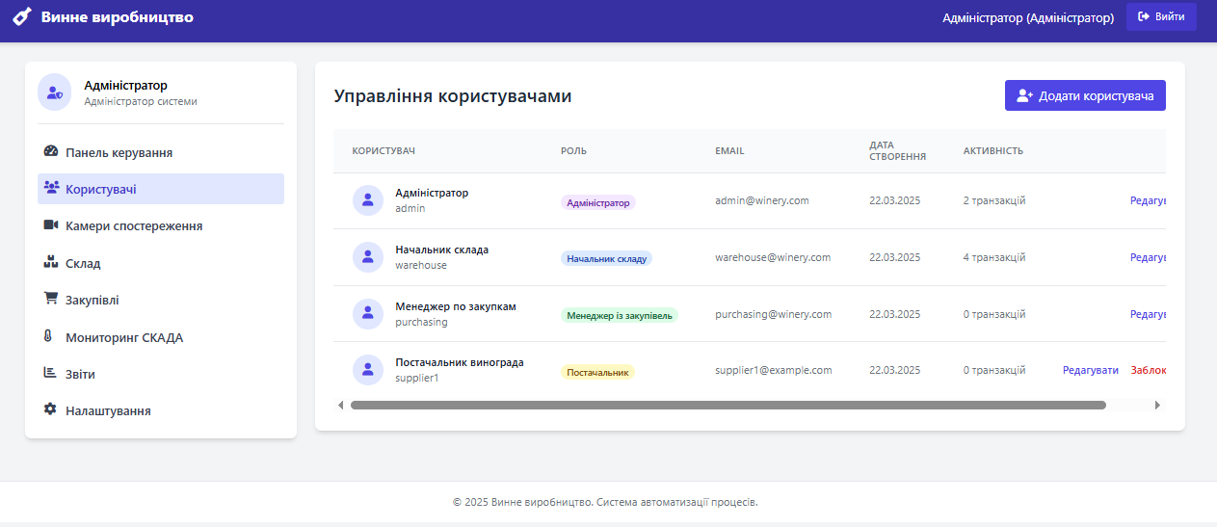

Рис.5.3.6 Таблиця «Користувачі»

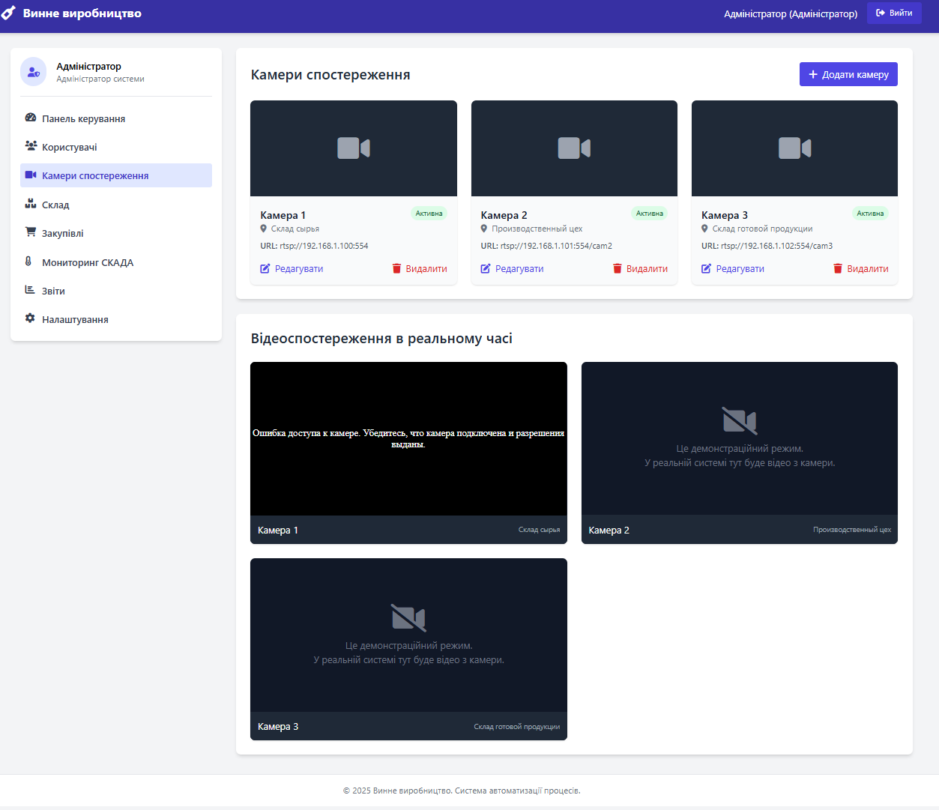

Рис.5.3.7 Таблиця «Камера спостереження»

***Адміністратор*** має доступ до вкладки «Скадо-система».

«Скадо-система», використовується для виведення параметру температури охолодження, що дозволяє нам контролювати дотримання технологічного регламенту, а також поліпшує роботу технолога.

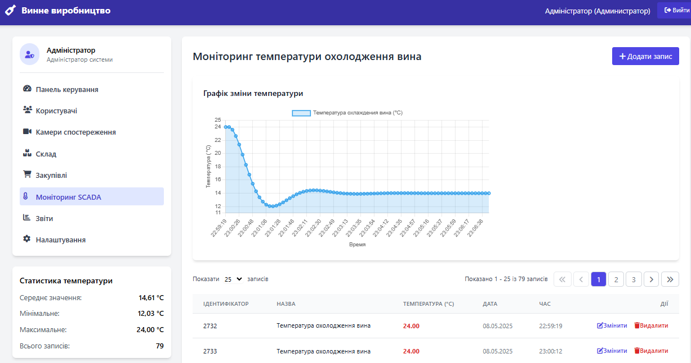

Рис.5.3.6 - Вкладка «Скадо-система»

### Опис реалізованої програмної розробки (інструкція користувача)

Розроблений програмний продукт призначений для автоматизації процесів забезпечення ресурсами виробництва винної продукції.

Система забезпечує диференційований доступ для чотирьох категорій користувачів: начальника складу, менеджера з закупівель, адміністратора та постачальника. Кожна роль має свій унікальний набір функцій та рівень доступу до інформації, що відповідає професійним обов'язкам та потребам конкретної посади в структурі забезпечення виробничого процесу..

Для початку роботи з системою необхідно пройти процедуру авторизації, ввівши персональний логін і пароль у відповідні поля на веб-сайті. Після успішної авторизації користувач потрапляє на головну сторінку свого профілю.

У верхній частині сторінки кожного користувача розташоване меню з доступними функціональними можливостями відповідно до його ролі в системі.

Детальний опис функціональних можливостей для різних типів користувачів наведено в попередньому розділі.

Для виходу з облікового запису передбачена кнопка «Вийти» у верхній правій частині сторінки. При натисканні на неї сесія користувача завершується, і система перенаправляє на сторінку авторизації.